**战斗成长游戏设计**

**1.界面设计:**

主页面：主页面有剧情栏，探索按钮，人物按钮，背包按钮，装备按钮，技能按钮。

人物页面：人物状态显示，已装备的武器和衣服名字，已学习的技能

背包页面：显示拥有的装备，每一栏可以对装备点击装备或卸载、显示。

装备页面：对装备进行强化

技能页面：对技能进行强化

**2.整体设计:**

应用整体使用MVC架构，使用java web应用的方式完成；jsp页面作为view层，servlet作为controller，实体类作为model层。

**3.其他设计:**

（1）对主角的创建，使用建造者模式，通过特定的步骤来建造主角，考虑到以后多个类型的主角，对每个类型的主角使用具体的建造者。

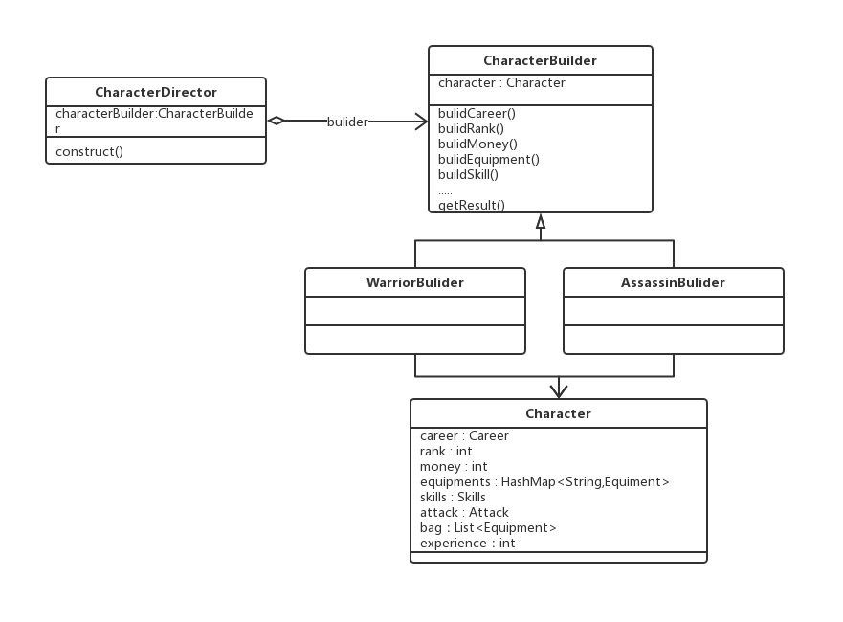

（2）考虑到对空间的节省和怪物的种类以及强度的不同，对怪物的创建使用享元工厂模式，在工厂内部维护一个不同种类怪物的享元池，为了节省空间，每个种类的怪物只有一个实例化的对象，怪物的强度受到外部环境的影响，怪物的等级是外部状态。

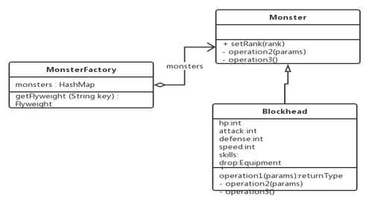

（3）考虑到对战斗的设计，让战斗双方能够更方便进行攻防互换，定义一个公共接口，角色和怪物都实现这个接口。

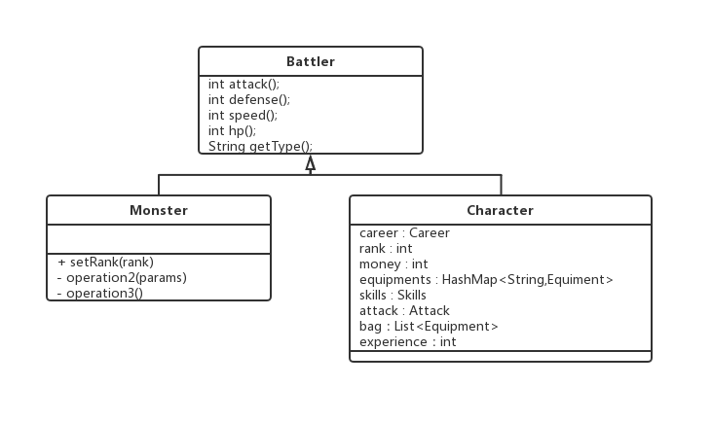

（4）对装备使用策略模式，以后出现更多类型的装备，比如鞋子之类的，可以通过策略模式进行扩展。

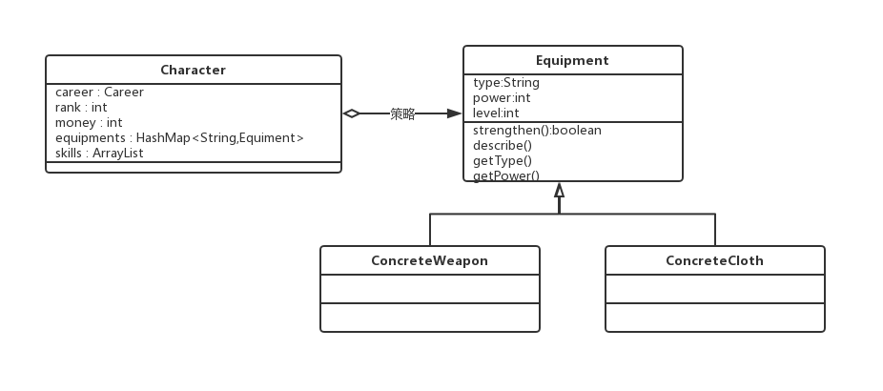

（5）使用组合模式对技能进行组合，设计每个角色最多只能掌握4个技能，可以对单个技能进行升级。

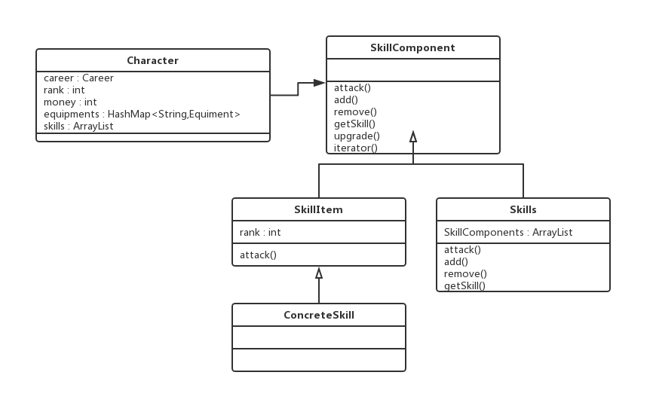

（6）使用迭代器模式对技能进行遍历。

